环境：浪潮服务器

总体架构：

分成4台服务器：

1台主器

3台从器

一：配置虚拟机；

二：配置网卡

确保内网可以ping通

并开放端口如下：

-A INPUT -m state --state NEW -m tcp -p tcp --dport 27017 -j ACCEPT

三：安装mongodb

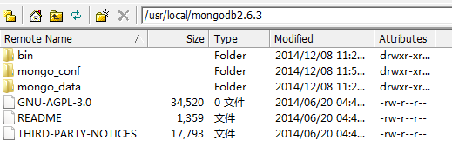

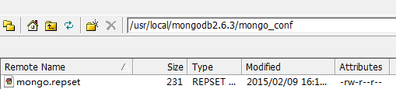

所有mongo_data下的目录中都需要包含子目录data和logs

四、启动并配置

4.1启动服务器：130、131、132、133

/usr/local/mongodb2.6.3/bin/mongod -f /usr/local/mongodb2.6.3/mongo_conf/mongo.repset

mongo.repset内容如下：

replSet = replset

dbpath = /usr/local/mongodb2.6.3/mongo_data/replset/data

logpath = /usr/local/mongodb2.6.3/mongo_data/replset/logs/mongodb.log

logappend = true

port = 27002

maxConns = 800

fork = true

smallfiles = true

4.2串联各个副本集

/usr/local/mongodb2.6.3/bin/mongo 192.168.5.130:27017

#使用admin数据库

use admin

#定义副本集配置（这里的_id要与上面的replset参数指定的副本名称相同）

config = { _id:"replset", members:[ {_id:0,host:"192.168.5.130:27017"}, {_id:1,host:"192.168.5.131:27017"},{_id:2,host:"192.168.5.132:27017"},{_id:2,host:"192.168.5.133:27017"}]}

#初始化副本集配置

rs.initiate(config);

#查看集群节点的状态

 rs.status();

4.3进行测试；

连接mongos服务器

/usr/local/mongodb2.6.3/bin/mongo 192.168.5.130:27017

使用test

use test

插入测试数据

for (var i = 1; i <= 10; i++) db.t_count.save({id:i,"test1":"testval1"});

查看从节点情况

/usr/local/mongodb2.6.3/bin/mongo 192.168.5.131:27017

repset:SECONDARY> db.t_count.find();

|  |
| --- |
| #mongodb默认是从主节点读写数据的，副本节点上不允许读，需要设置副本节点可以读。  repset:SECONDARY> db.getMongo().setSlaveOk();  #可以看到数据已经复制到了副本集。  repset:SECONDARY> db.t_count.find(); |

4.8关闭主节点

4.9修改其他从节点的源